Arbeidsplan uke 12 1.trinn
Tema: Kroppen vår
 | mandag | tirsdag | onsdag | torsdag | fredag
1.økt  8.30-9.25 | Samling  Sang: Boogie boogie  Tvillingtall på tavla  Norsk  - trollordene de, det,  oss (tavla)  - arbeidsark klipp/lim  - arbeidsark skrive | Samling  Sang: De beina, de beina  Matematikk  - telletrening + sang  - oppgaver dagens tall | Samling  Tiere/enere på tavla (10+3)  Norsk  - setningsskriving med  de, det, oss  - høytlesing |   Svømming  1b gruppe 1  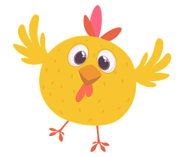  1a- snurre kylling | Stasjonsarbeid  - samtalebilde engelsk  - tvillingtall  - leire
utetid
2.økt  9.45-10.30 | Stasjonsarbeid  - veiledet lesing  - skrivetrening  - leire | Tema  Kroppen vår  - tankekart skjelett  - vi ser på skjelettet  - Kråkeklubben 6:5 | Stasjonsarbeid  - nabotall  - mattespill: Bump  - lego | Svømming  1b gruppe 2  1a- leseøvelser | Stasjonsarbeid  - muntlige øvelser  How many…?  I can see….  - pc  - spille Uno
matpause
+ utetid
3.økt  11.20-12.15 | Stasjonsarbeid  - leseøvelser  - pc  - fysisk aktivitet | KOH  Snurre kylling | Stasjonsarbeid  - konkreter tiere/enere  - pc  - fysisk aktivitet | KOH/Tema  Kroppen vår  Samarbeidsoppgave  med tegning, klipping og liming  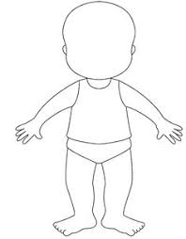 | KOH/Tema  Kroppen vår  Vi klipper og limer skjelett
utetid
4.økt  13.15-14.00 | Leketime  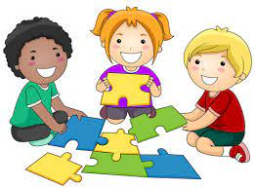 | Leketime | Leketime |  | Leketime

Ukelekse
Elevene har forskjellige leselekser; noen jobber med Imal, noen leser i ABC`en og noen leser i Salto.
Imal: jobb 15 min med Imal hver dag (Imalboka må leveres hver fredag)
ABC`en: Les 2 sider hver dag. Hver side skal leses 2-3 ganger
Salto: Les sidene til en bokstav hver dag. Hver side skal leses 2-3 ganger

Medlesing i lita bok mandag, tirsdag, onsdag og torsdag. NB! Boka må leveres inn hver fredag!

Kunnskapsmål
Norsk: Vi jobber videre med ulike lese- og skriveøvelser. Vi lærer oss de nye trollordene de/det/oss.
Matematikk: Vi jobber med tallene opp til 20, der vi skal bli tryggere på hva tallene heter og hvordan de ser ut + vi deler tallene inn i tiere og enere (tierplass og enerplass). Vi jobber med tvillingtall (1+1, 2+2, 3+3 osv), samt nabotall. Vi øver oss til kartleggingsprøven som skal være i april.
Engelsk: I kapittelet «Oink! Woof! Moo!» skal elevene lære følgende nye ord: grey, white, purple, brown, rabbit, mouse, dog, duck, pig, cow, sheep, horse». De skal også lære seg frasene: How many…..? I can see……..
Tema: Vi lærer om skjelettet
Sanger vi synger: boogie boggie, de bena de bena
Info
Vi på 1.trinn har begynt med noe som vi kaller «Vi er superhelter». Det går ut på at vi skal øve oss på å være like snill, hjelpsom og omsorgsfull mot hverandre, slik som superhelter ofte er. Hyggelig og hjelpsom adferd «premieres» med ei stjerne på stjernehimmelen vår. Når stjernehimmelen er full venter det en belønning på hele klassen Vi ønsker gjerne at dere hjemme oppmuntrer elevene til dette også.

Ha ei fin uke

Lisbeth, Aina, Charlotte, Ida, Elisabeth og Oleg

